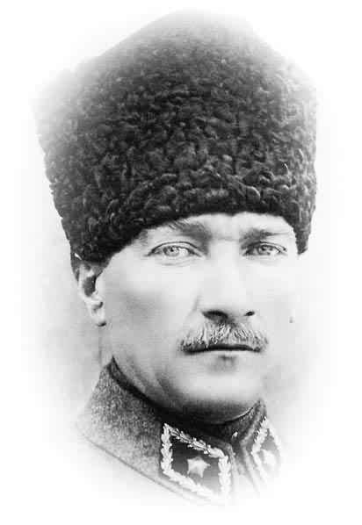
Adı Soyadı: Tarih:
Sınıfı: 6/ A Grubu
No: Aldığı Not:
2008–2009 EĞİTİM-ÖĞRETİM YILI HALİT DERVİŞ İBRAHİM İLKÖĞRETİM OKULU
6.SINIF FEN VE TEKNOLOJİ DERSİ 1.DÖNEM 2.YAZILI SORULARI
ATAM İZİNDEYİZ...

Aşağıdaki doğru-yanlış sorularında parantez içine sizce doğru olanlara D,yanlış olanlara Y harfi Koyunuz.

A
10
Puan

1-(D) (Y)-Dünyanın Güneş çevresindeki hareketi, dairesel bir harekettir.
2-(D) (Y)-Kuvvet eşit kollu terazi ile ölçülür.
3-(D) (Y)-Uluslar arası birim sisteminde kuvvetin birimi Newton’dur.
4-(D) (Y)-Ağırlık bir kuvvettir.
5-(D) (Y)-Bir cismin ağırlığı Ay’da daha fazladır.

Aşağıda verilen kelimelerle, bu kelimelerin karşılığı olan cümleleri doğru eşleştiriniz.
B
20Puan

1-Aşağıdaki hücre organellerini uygun görevlerle eşleştiriniz.
Mitokondri ( ) a-Bitkilere yeşil renk verir.
Koful ( ) b-Hücre için enerji üretir.
Kloroplast ( ) c-Besin ve atık maddeleri depolar.

2-Aşağıda verilen çiçek kısımlarını verilen görevlerden uygun olanı ile eşleştiriniz.
Dişi organ ( ) a- Böceklerin ilgisini çeker.
Çanak yaprak ( ) b-Tohumun oluştuğu yerdir.
Taç yaprak ( ) c-Gelişmekte olan çiçeği korur.
Başçık ( ) d-Polenleri taşır.

3-Aşağıda verilen hayvanları uygun açıklamalarla eşleştiriniz.
Tavuk ( ) a-Doğurarak ürer.
Yarasa ( ) b-Başkalaşım geçirir.
Kurbağa ( ) c-Yumurtlayarak ürer.

Aşağıdaki tablolarda boş bırakılan kutuları uygun şekilde doldurunuz. Her kutucuğun puan değeri eşittir.

C
40
Puan

cC
5N

10N

15N

20N

25N

30N

2N

4N

6N

8N

10N

12N
1N

2N

3N

4N

5N

6N
A
B
C
X
Y
Z
DİNAMOMETRELER

1-a)Dinamometreye asılmış cisimlerin kuvvet değerlerini yazınız.
b)Cisimlerin ağırlıklarını büyükten küçüğe doğru sıralayınız.
c)1 Newton’un altındaki değerleri ölçen en hassas dinamometre hangisidir? Açıklayınız. (Toplam 10 Puan)

2-Aşağıda bitki hücresi, sağ tarafta kısımları görülmektedir. Bunlardan 6 tanesini şekil üzerindeki yerlerine, 7. organeli ve görevini alttaki kutu içine yazınız. (10 Puan)
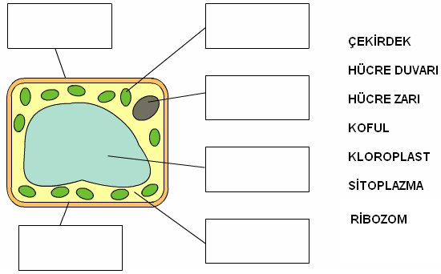

Yazılmayan 7. organel:
Görevi:

3-Bir halat çekme oyununda 6/X sınıfından 80N, 70N ve 55N’luk kuvvet uygulayan üç öğrenci, 6/Y sınıfından 50N, 40N ve 90N’luk kuvvet uygulayan üç öğrenci yarışmaktadır. (10 Puan)
Buna göre:
a)Oyunu hangi sınıfın kazanacağını hesaplayarak bulunuz.
b)Oyunun berabere bitmesi için hangi sınıf öğrencilerine kaç N’luk kuvvet uygulayan öğrenci katılmalıdır?
F₂ =20 N

F₁ =15 N

Yol
D
K
G
B
K

4-Yol üzerindeki cisme şekildeki gibi 15N ve 20N’luk kuvvetler uygulanmaktadır. (10 Puan) Buna göre:
a)Cisim hangi yöne kaç N’luk kuvvetle hareket eder?
b)Cismin hareket etmemesi için kaç N’luk 3.kuvvet hangi yönde uygulanmalıdır?

Aşağıdaki çoktan seçmeli soruları üzerinde işaretleyerek yanıtlayınız. Her soru 4 puandır.

D
40
Puan

Sperm hare-ketli, yumurta hareketsizdir.
Döl yatağın-da döllenme olur.



Sperm ve yu-murtanın birleşmesiyle zigot oluşur.


Nazan


Berke
Ali

1-)Yukarıdaki öğrencilerden hangilerinin ifadesi doğrudur?
A)Nazan ve Berke B)Berke ve Ali
C)Nazan ve Ali D)Nazan, Berke ve Ali

2-)Bir cisme etki eden 6 N ve 4 N’luk iki kuvvetin en büyük ve en küçük bileşkelerinin oranı kaçtır?
A) 3 B)2 C)3 D)5
2

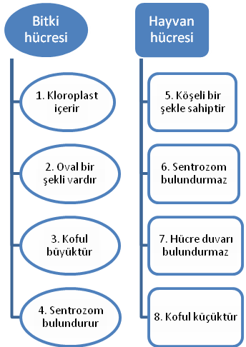
3-)Yukarıdaki şemada bitki ve hayvan hücrelerine ait bazı bilgiler verilmiştir. Buna göre, yukarıda verilen özelliklerden hangileri yer değiştirilirse, bitki ve hayvan hücrelerine ait bazı bilgiler doğru gruplanmış olur?
A)1 ile 7 ve 3 ile 8 B)2 ile 5 ve 4 ile 6
C)2 ile 5 ve 3 ile 8 D)1 ile 7 ve 4 ile 6

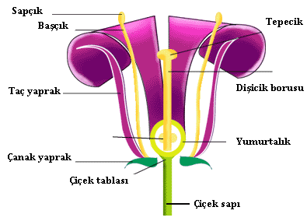

4-)Fen ve Teknoloji Öğretmeni, çiçeğin temel kısımlarını sınavda boşluk doldurmalı olarak sormuştur. Fen ve Teknoloji Öğretmeni her doğru kısmı + 1 puan olarak, her yanlış kısmı – 1 puan ve her boş bırakılan kısmı 0 puan olarak puanlayacaktır. Elif, sınavda soruyu yukarıdaki gibi cevaplandırdığına göre, bu sorudan kaç puan alır?
A)+ 9 B)+ 7 C)+ 5 D)+ 3

A B
280km
5-)A ve B şehirleri arası 280km dir. A şehrinden harekete başlayan bir otobüs 4 saat sonra B şehrine varıyor. Buna göre aracın hızı kaç km/h dir?
A)20 B)40 C)70 D)50

6-)Dünya’dan Ay’a giden bir astronotun ağırlığı ile kütlesi ile ilgili ne söylenebilir?
Ağırlığı Kütlesi
A) Azalır Değişmez
B) Azalır Azalır
C) Artar Değişmez
D) Değişmez Artar

7-)Aşağıdakilerden hangisi çimlenme için gerekli şartlardan birisi değildir?
A)Su B)Oksijen C)Toprak D)Isı

8-)Yaşlılık döneminde olan bir insanın yaş aralığı nasıl olabilir?
A)65 – 85yaş B) 25 – 65yaş C)3 – 12yaş D)12 – 25yaş

F₁ = 40 N F₂ = 30 N

9-)Şekildeki cisim iki kuvvetin etkisindedir. Cisim hangi yöne kaç N’luk kuvvetle hareket eder?
A)F₁ yönüne 20N B)F₁ yönüne 10N
C)F₁ yönüne zıt 10N D)Hareket etmez

10-)Aşağıdakilerden hangisi maddenin ortak özelliklerinden değildir?
A)Kütle B)Hacim C)Eylemsizlik D)Donma

CEVAP ANAHTARI

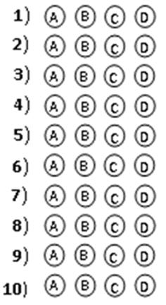


Not: Sınav süresi 40 dakikadır, puanlar soruların yanında verilmiştir.

BAŞARLAR DİLERİM
JAkat
Jülide ORMAN
Fen ve Teknoloji Öğretmeni

Aşağıdaki doğru-yanlış sorularında parantez içine sizce doğru olanlara D,yanlış olanlara Y harfi Koyunuz.

A
10
Puan
Adı Soyadı: Tarih:
Sınıfı: 6/ B Grubu
No: Aldığı Not:
2008–2009 EĞİTİM-ÖĞRETİM YILI HALİT DERVİŞ İBRAHİM İLKÖĞRETİM OKULU
6.SINIF FEN VE TEKNOLOJİ DERSİ 1.DÖNEM 2.YAZILI SORULARI
ATAM İZİNDEYİZ...

1-(D) (Y)-Ay’ın dünyanın çevresindeki hareketi, dairesel bir harekettir.
2-(D) (Y)-Yer çekimi kuvveti eşit kollu terazi ile ölçülür.
3-(D) (Y)-Uluslar arası birim sisteminde (SI) ağırlığın birimi Newton’dur.
4-(D) (Y)-Kuvvet, maddenin değişmeyen miktarıdır.
5-(D) (Y)-Bir cismin ağırlığı Güneş’te daha azdır.

Aşağıda verilen kelimelerle, bu kelimelerin karşılığı olan cümleleri doğru eşleştiriniz.
B
20Puan

1-Aşağıdaki hücre organellerini uygun görevlerle eşleştiriniz.
Çekirdek( ) a-Protein sentezler.
Hücre zarı ( ) b-Hücreyi yönetir.
Ribozom ( ) c-Madde geçişini sağlar.

2-Aşağıda verilen çiçek kısımlarını verilen görevlerden uygun olanı ile eşleştiriniz.
Çiçek tablası ( ) a-Erkek ve dişi üreme organlarını kuşatır.
Çanak yaprak ( ) b-Çiçeğin tüm kısımlarını taşır.
Taç yaprak ( ) c-Gelişmekte olan çiçeği korur.
Polen ( ) d-Erkek üreme hücresi.

3-Aşağıda verilen hayvanları uygun açıklamalarla eşleştiriniz.
Ördek ( ) a-Doğurarak ürer.
Balina ( ) b-Başkalaşım geçirir.
Kelebek ( ) c-Yumurtlayarak ürer.

Aşağıdaki tablolarda boş bırakılan kutuları uygun şekilde doldurunuz. Her kutucuğun puan değeri eşittir.

C
40
Puan

1-Aşağıda hayvan hücresi şekli görülmektedir.
a)Solda yazılı hücre kısımlarını şeklin kutulara yazınız.
b)Bunlardan hayvan hücresinde bulunmayanları alttaki kutulara yazınız. (10 Puan)
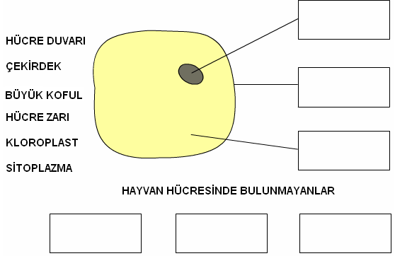

2-Bir halat çekme oyununda 6/W sınıfından 60N, 65N ve 40N’luk kuvvet uygulayan üç öğrenci, 6/Z sınıfından 30N, 25N ve 75N’luk kuvvet uygulayan üç öğrenci yarışmaktadır. (10 Puan)
Buna göre:
a)Oyunu hangi sınıfın kazanacağını hesaplayarak bulunuz.
b)Oyunun berabere bitmesi için hangi sınıf öğrencilerine kaç N’luk kuvvet uygulayan öğrenci katılmalıdır?

cC
5N

10N

15N

20N

25N

30N

2N

4N

6N

8N

10N

12N
1N

2N

3N

4N

5N

6N
A
B
C
X
Y
Z
DİNAMOMETRELER

3-a)Dinamometreye asılmış cisimlerin kuvvet değerlerini yazınız.
b)Cisimlerin ağırlıklarını küçükten büyüğe doğru sıralayınız.
c)25 Newton’un üstündeki değerleri ölçen dinamometre hangisidir? Açıklayınız.(Toplam 10 Puan)
D
K
G
B
K
F₂ =10 N

F₁ =25 N

Yol

4-Yol üzerindeki cisme şekildeki gibi 25N ve 10N’luk kuvvetler uygulanmaktadır. (10 Puan) Buna göre:
a)Cisim hangi yöne kaç N’luk kuvvetle hareket eder?
b)Cismin hareket etmemesi için kaç N’luk 3.kuvvet hangi yönde uygulanmalıdır?

Aşağıdaki çoktan seçmeli soruları üzerinde işaretleyerek yanıtlayınız. Her soru 4 puandır.

D
40
Puan

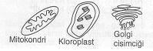
1-)Yukarıda Bazı organellerin resimleri verilmiştir. Bunların özellikleri ile ilgili öğrenciler aşağıda verilen yorumlarda bulunuyor. Buna göre hangilerinin söyledikleri doğrudur?
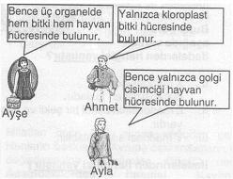
A)Yalnız Ayşe B)Yalnız Ahmet
C)Yalnız Ayla D)Ahmet ve Ayla

2-)Ay’dan Dünya’ya geri dönen bir astronotun ağırlığı ile kütlesi ile ilgili ne söylenebilir?
Ağırlığı Kütlesi
A) Azalır Değişmez
B) Azalır Azalır
C) Artar Değişmez
D) Değişmez Artar

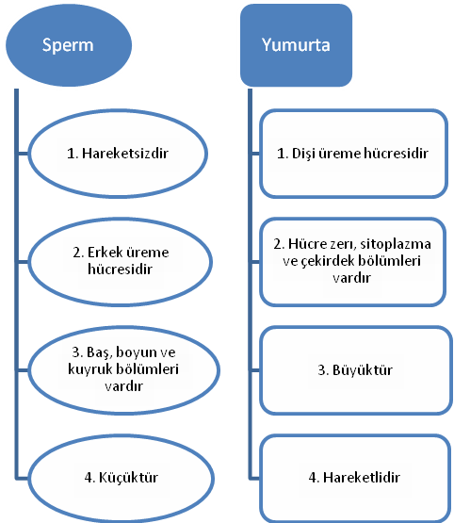
3-)Yukarıda erkek ve dişi üreme organlarının bazı özellikleri şematize edilmiştir. Buna göre, üreme hücrelerinin hangi özelliğinde yanlışlık yapılmıştır?
A)Boyut B)Bölümleri
C)Hareketlilik D)Hücre çeşidi

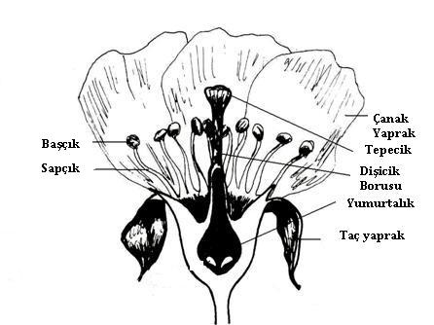
4-)Reyhan, Fen ve Teknoloji dersi performans görevi olarak çiçeğin temel kısımlarını gösteren bir poster hazırlamak istemiştir. Buna göre, Reyhan’ın performans görevi için hazırlamış olduğu poster hakkında Fen ve Teknoloji Öğretmeni aşağıdaki yorumlardan hangisini yapabilir?
A)Reyhan, poster üzerinde taç yaprak ve çanak yaprağı yanlış göstermiştir.
B)Reyhan, posterde çiçeğin kısımlarını doğru olarak gösterdiği için performans görevinden tam puan alır.
C)Reyhan, poster üzerinde çiçeğin dişi organını yanlış göstermiştir.
D)Reyhan, poster üzerinde çiçeğin erkek organını yanlış göstermiştir.

A B
300km
5-)A ve B şehirleri arası 300km dir. A şehrinden harekete başlayan bir otobüs 5 saat sonra B şehrine varıyor. Buna göre aracın hızı kaç km/h dir?
A)20 B)40 C)50 D)60

6-)Bir cisme etki eden 5 N ve 3 N’luk iki kuvvetin en büyük ve en küçük bileşkelerinin oranı kaçtır?
A) 3 B)2 C)3 D)4
2
7-)Aşağıdakilerden hangisi çimlenme için gerekli şartlardan birisi değildir?
A)Su B)Oksijen C)Işık D)Isı

8-)Yetişkinlik döneminde olan bir insanın yaş aralığı nasıl olabilir?
A)0 – 3yaş B) 25 – 55yaş C)3 – 12yaş D)12 – 25yaş

F₁ = 30 N F₂ = 20 N

9-)Şekildeki cisim iki kuvvetin etkisindedir. Cisim hangi yöne kaç N’luk kuvvetle hareket eder?
A)F₁ yönüne 20N B)F₁ yönüne 10N
C)F₁ yönüne zıt 10N D)Hareket etmez

10-)Aşağıdakilerden hangisi maddenin hallerinden değildir?
A)Kristal B)Katı C)Sıvı D)Gaz

CEVAP ANAHTARI

Not: Sınav süresi 40 dakikadır, puanlar soruların yanında verilmiştir.

BAŞARLAR DİLERİM
JAkat
Jülide ORMAN
Fen ve Teknoloji Öğretmeni

